- 解题思路：
我们要采用分治法解决这个问题。首先想着将这个大的问题划分成四个子问题来解决。查找资料可以知道，棋盘大小为6*6 ，6*8，8*8，8*10,10*10 10*12的这些棋盘是易于解决的，所以我就考虑将棋盘的递归的出口设为以上几种情况，即最终分成的棋盘最小为以上的情况之一。下面考虑如何将四个小棋盘合并起来。以上的几种解都是满足结构化的即符合下面的情况
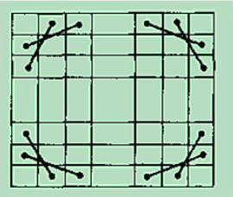
由于四块棋盘都是结构化的所以会出现下面的路径：
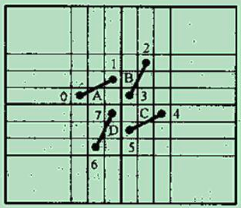
这时候各个棋盘直间是没有联系的，我们将这些路径重新连接如下：
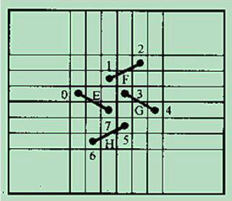
这个时候四个棋盘已经联合起来了，我们又知道每个棋盘都是循环的所以整个都已经连到一起了。
- 复杂度分析
原来的棋盘被分成了四块，分别是行的一半和列的一半。最后的小棋盘是已经算好的，复杂度为O(1)。
T（n,n）= O(1) n<12
T(n,n)=4T(n/2,n/2)+O(1); 其他
解得：T(n,n)=O(n*n).
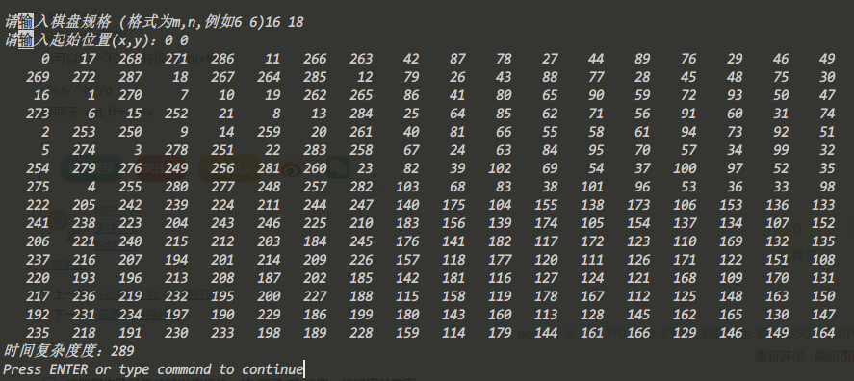
289 = O(16*18)
- 程序运行指导
Wi10 cmd命令行
编译：gcc -o 马踏棋盘.exe 马踏棋盘.c
运行：马踏棋盘.exe
程序运行时会从一个文件中读入基本的棋盘路径。
运行时会要求输入四个整数分别为棋盘的大小和起始位置。
示例截图：
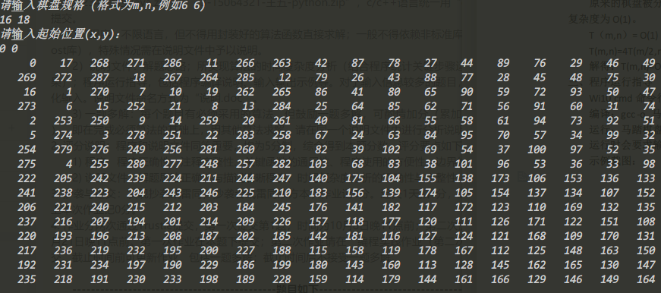

另一种解法：
第二种解法主要采用回溯加剪枝的方法：这个算法有一个很大的问题就是当问题的规模变大是由于所需要的内存和栈的资源巨多无法得出最后的结果。基本上当规格大于20 的时候程序就不会出现结果了。

